СОДЕРЖАНИЕ

1. Введение ……………………………………………………………………………………. 3
2. Теоретическая часть
2.1. Исследование свойств материалов ……………………………………………………… 4
2. 2. Технологии создания декоративных элементов ………………………………………. 5
3. Практическая часть
3. 1. Инструменты и материалы ………………………………………………………………. 6
3.2. Этапы создания декоративной деревни ………………………………………………..... 6
4. Заключение ………………………………………………………………………………... 7 5. Список использованных источников …………………………………………………….… 9
Приложение 1 …………………………………………………………………………………. 10

ВВЕДЕНИЕ
Декоративное искусство, как форма самовыражения и творчества, всегда находилось в поиске новых материалов и технологий. В последние годы наблюдается растущий интерес к устойчивому развитию и вторичному использованию ресурсов, что открывает новые горизонты для художников и дизайнеров. В рамках данного проекта исследуется возможность вторичного использования таких материалов, как пенопласт, газеты, фантики и синтепон, при создании декоративной деревни. Объектом исследования являются материалы, которые могут быть использованы в декоративном искусстве, а предметом – возможности их вторичного использования.
Актуальность темы обусловлена современными экологическими вызовами, связанными с увеличением объемов отходов и необходимостью их переработки. В условиях растущего потребления и истощения природных ресурсов поиск альтернативных решений становится не только важным, но и необходимым. Использование вторичных материалов в декоративном искусстве не только способствует снижению негативного воздействия на окружающую среду, но и открывает новые творческие возможности для художников и дизайнеров[2].
Проектная работа направлена на создание уникальных декоративных элементов, которые будут не только эстетически привлекательными, но и экологически безопасными.
Цель проекта заключается в исследовании и демонстрации возможностей вторичного использования материалов при создании декоративной деревникак украшения классного кабинета к новогодним праздникам. Для достижения этой цели необходимо решить ряд задач:
- Изучить экологические аспекты и креативные методы в декоре.
- Нарисовать макет проекта.
- Подобрать подходящие материалы, проанализировать их свойства.
- Создать новогоднюю сказочную деревню.
- Использовать проект в качестве декора классного кабинета в преддверии новогодних праздников.
Объект исследования: переработка вторсырья «Апсайклинг».
Предмет исследования: создание новогоднего оформления.
Гипотеза: используя вторсырье мы можем создать новогодние украшения, экономя бюджет и сохраняя окружающую среду.
Таким образом, данный проект не только направлен на решение актуальной проблемы утилизации отходов, но и способствует развитию декоративного искусства, открывая новые возможности для творчества и самовыражения.
1. ИССЛЕДОВАНИЕ СВОЙСТВ МАТЕРИАЛОВ
Вторичное использование материалов и вещей с созданием для них нового функционала и увеличения их ценности называется апсайклингом. Это творческий подход к «новому прочтению» старых вещей[7].
Пенопласт, газеты, фантики и синтепон – это материалы, которые, несмотря на свою распространенность в повседневной жизни, обладают уникальными характеристиками, позволяющими использовать их в декоративном искусстве. Каждый из этих материалов имеет свои особенности, которые делают их подходящими для создания оригинальных и экологически безопасных декоративных элементов.
Пенопласт, или полистирол, представляет собой легкий и пористый материал, который широко используется в упаковке и строительстве. Его главные достоинства – это низкая плотность, хорошая теплоизоляция и устойчивость к влаге. Благодаря своей легкости, пенопласт легко обрабатывается: его можно резать, склеивать и окрашивать. В декоративном искусстве пенопласт может использоваться для создания объемных фигур, архитектурных элементов и подставок. Его белый цвет позволяет легко наносить на него краски и другие отделочные материалы, что делает его универсальным для различных дизайнерских решений. Однако стоит отметить, что пенопласт не является экологически чистым материалом, и его утилизация может быть проблематичной[1].
Газеты, как вторичный материал, представляют собой интересный ресурс для декоративного искусства. Они обладают хорошей гибкостью и прочностью, что позволяет использовать их для создания различных текстур и форм. Газеты можно рвать, складывать, склеивать и окрашивать, что открывает широкие возможности для творчества. Кроме того, использование газет в декоративных проектах способствует снижению количества отходов и пропагандирует экологические ценности. Однако следует учитывать, что газеты могут быть чувствительны к влаге, и при использовании их в декоративных элементах, которые могут подвергаться воздействию воды, необходимо применять защитные покрытия [3].
Фантики, часто используемые в упаковке сладостей, представляют собой яркий и привлекательный материал, который может добавить оригинальности и цвета в декоративные проекты. Они бывают различных текстур и оттенков, что позволяет создавать интересные комбинации. Фантики легко склеиваются и могут быть использованы для создания коллажей, аппликаций и других декоративных элементов. Однако стоит помнить, что фантики часто содержат пластиковые компоненты, что может затруднить их переработку и утилизацию[6].
Синтепон, как синтетический материал, обладает хорошими теплоизоляционными свойствами и легкостью. Он часто используется в текстильной промышленности для наполнения подушек, одеял и игрушек. В декоративном искусстве синтепон может быть использован для создания объемных элементов, таких как мягкие игрушки, декоративные подушки и элементы интерьера. Его мягкость и легкость позволяют создавать уютные и комфортные предметы. Однако синтепон также является синтетическим материалом, и его утилизация может быть проблематичной [5].
Таким образом, каждый из этих материалов – пенопласт, газеты, фантики и синтепон – обладает уникальными характеристиками, которые могут быть использованы в декоративном искусстве. Исследование и применение этих материалов в декоративных проектах может привести к созданию уникальных и экологически безопасных изделий, которые будут радовать глаз и вдохновлять на новые идеи.

2. ТЕХНОЛОГИИ СОЗДАНИЯ ДЕКОРАТИВНЫХ ЭЛЕМЕНТОВ
В процессе создания декоративной деревни с использованием вторичных материалов, таких как газеты, фантики, синтепон и пенопласт, важным этапом является разработка методик их обработки и преобразования. Эти методики позволяют не только эффективно использовать доступные ресурсы, но и создавать уникальные декоративные элементы, которые могут стать украшением интерьера или экспозицией.
Первым шагом в обработке материалов является их предварительная подготовка. Для газет и фантиков это может включать в себя их сортировку, очистку от загрязнений и разрезание на необходимые размеры. Газеты можно использовать как основу для создания объемных фигур или в качестве материала для папье-маше. Важно учитывать, что при использовании газет необходимо следить за тем, чтобы чернила не содержали вредных веществ, особенно если изделия будут находиться в непосредственном контакте с детьми.
Синтепон, благодаря своей мягкости и легкости, может быть использован для создания объемных элементов. Для этого его необходимо нарезать на куски нужного размера и формы. Синтепон можно комбинировать с другими материалами. При работе с синтепоном важно учитывать, что он может не держать форму без дополнительной поддержки, поэтому стоит использовать каркасные элементы из более жестких материалов, таких как картон или пенопласт [5].
Пенопласт, как легкий и универсальный материал, требует особого подхода в обработке. Его можно резать, склеивать и окрашивать. Для создания объемных фигур или подставок из пенопласта можно использовать специальные ножи или горячие ножи, которые позволяют легко формировать нужные контуры. При окрашивании пенопласта важно использовать краски, которые не содержат растворителей, так как они могут повредить материал. Кроме того, для повышения прочности и долговечности изделий из пенопласта можно использовать защитные покрытия, такие как лак или акриловые краски [1].
При работе с фантиками важно учитывать их тонкость и хрупкость, поэтому стоит использовать легкие клеевые составы, которые не повредят материал. Кроме того, фантики можно комбинировать с другими материалами, создавая многослойные композиции [6].
После обработки материалов следующим этапом является их преобразование в декоративные элементы. Это может включать в себя создание объемных фигур, панно, игрушек или элементов интерьера. Важно использовать креативный подход и экспериментировать с различными техниками и сочетаниями материалов. Например, при создании зимней деревни газеты можно использовать для конструирования снежных пейзажей, пенопласт для фигурок и синтепон для мягких элементов.
Кроме того, стоит обратить внимание на экологические аспекты использования вторичных материалов. При работе с ними необходимо соблюдать меры безопасности, особенно при использовании клеевых составов и красок. Также важно учитывать возможность повторного использования и переработки оставшихся материалов, чтобы минимизировать количество отходов.

3. ИНСТРУМЕНТЫ И МАТЕРИАЛЫ
Для изготовления декоративной деревни мы использовали следующие материалы, инструменты и приспособления:
- пенопласт и пеноплекс, полиэтилен, газеты, картон, втулки от бумажных полотенец, фантики, синтепон, нитки, мишура, карандаши;
- канцелярский нож;
- клеевой пистолет, полимерный клей;
- акриловые краски, кисточки, декоративный спрей;
- гирлянды.

4. ЭТАПЫ СОЗДАНИЯ ДЕКОРАТИВНОЙ ДЕРЕВНИ
Работа по созданию декоративной деревни проходила в несколько этапов:
1. Создание рисунка макета проекта.
2. Подбор подходящих материалов.
3. Изготовление новогодней сказочной деревни (Приложение 1).

ЗАКЛЮЧЕНИЕ
Декоративная деревня была установлена в классном кабинете в преддверии новогодних праздников. Она привлекла к себе пристальное внимание одноклассников, других учеников школы, у которых уроки проводятся в нашем кабинете, а также учителей.
Нами был проведено анкетирование среди учеников нашего 8-Б класса, в котором приняли участие 30 человек. 93 % опрошенных одноклассника отметили, что хотели бы создать новогоднее украшение своими руками используя технологию «Апсайклинг».
Таким образом, мы создали в нашем классе новогоднюю атмосферу и вдохновили одноклассников на создание новогодних изделий из вторсырья.
Поставленная цель достигнута, что подтверждает гипотезу нашей проектной работы.

СПИСОК ИСПОЛЬЗОВАННЫХ ИСТОЧНИКОВ

1.Декор из пенопласта. Виды и описание.– Режим доступа: https://pkfkamin.ru/proizvodstvo-izdeliy-iz-penoplasta/decor-iz-penoplasta,свободный. – Загл. с экрана.

2. Использование переработанных материалов в дизайне. – Режим доступа: https://dzen.ru/a/YUB-QF6RKE3whYRU/, свободный. – Загл. с экрана.
3. Как использовать газеты в декорировании: 10 идей с инструкциями. – Режим доступа: https://burdastyle.ru/master-klassy/decor/kak-ispolzovat-gazety-v-dekorirovanii-10-idej-s-instrukciyami_20161/,свободный. – Загл. с экрана.
4. Новогодняя деревня своими руками.– Режим доступа: https://ru.pinterest.com/ideas/новогодняя-деревня-своими-руками/916245715250/, свободный. – Загл. с экрана.
5. Синтепон: что за материал, состав и применение.– Режим доступа: https://andraus.ru/sintepon-chto-za-material-sostav-i-primenenie/, свободный. – Загл. с экрана.
6. Фантики как оригинальный бросовый материал. – Режим доступа: https://nsportal.ru/shkola/izobrazitelnoe-iskusstvo/library/2013/05/21/fantiki-kak-originalnyy-brosovyy-material, свободный. – Загл. с экрана.
7. Чересчур умелые ручки: что такое апсайклинг. – Режим доступа: https://trends.rbc.ru/trends/green/624a9ce19a7947caed7d6432?from=copy,свободный. – Загл. с экрана.

Приложение 1
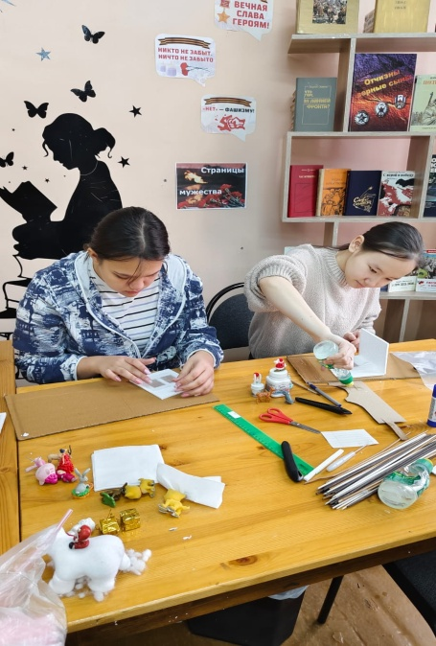 | 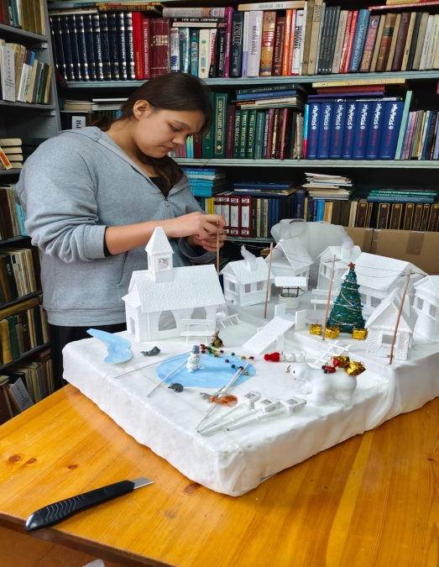

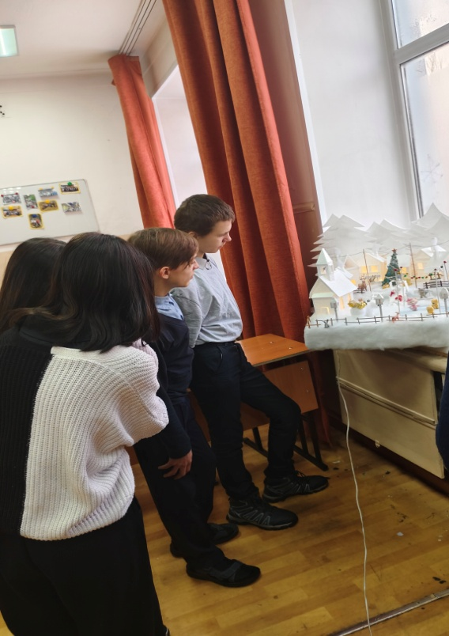 | 



